新 书 推 荐
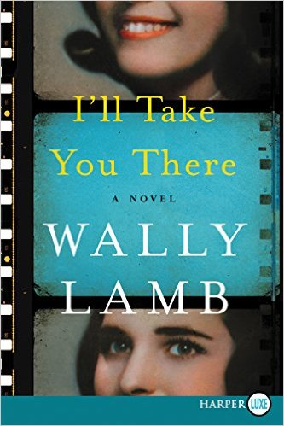
中文书名：《相伴而行》
英文书名：I'LL TAKE YOU THERE
作 者：Wally Lamb
出 版 社：Metabook
代理公司：Inkwell/ANA/
页 数：336页
出版时间：2016年11月
代理地区：中国大陆、台湾
审读资料：电子稿
类 型：文学

内容简介：

当沃利·兰姆（Wally Lamb）在《她的不完美》（She’s Come Undone）中把德洛丽丝·普莱斯（Dolores Price）介绍给数百万的读者时，他展示了一种不可思议的深入他巧妙塑造的女主人公的思想并穿透她们的灵魂的能力。在他的最新小说中，兰姆（Lamb）将这种能力又重新展现了一番。

《相伴而行》（I’ll Take You There）是一部描述在美国世纪婴儿潮时代出生的人的生活的作品，非常令人回味且感人至深。其核心是这本书里让人难忘的女主人公们，她们都有与生俱来的极好的敏锐度。路易斯·伯（Lois Weber）——来自好莱坞默片时代电影开拓导演——他的鬼魂出现在电影学者菲力克斯（Felix）面前。菲力克斯（Felix）经营着一家周一夜间电影俱乐部，这个地方曾经是一个轻歌舞剧剧院。路易斯邀请菲力克斯重访——在某些情况下应该说是再体验——他过去投射到影院屏幕上的一些场景。

在这些神奇的电影里，电影的媒介成为了菲力克斯去回顾曾经深刻影响了他的生活的女性们的镜头。有他的女儿阿里扎（Aliza），试图使她的后女权主义者的信仰与她的崇高的职业抱负齐头并进的《纽约杂志》（New York）的新一代作家；曾经与他一同经历了复杂生活的妹妹弗朗西斯（Frances）；弗娜（Verna），一个1951年莱茵黄金小姐（Miss Rheingold）准候选人，她的悲剧命运成为了这意想不到的故事的起源。

在千变万化的政治融合和流行文化的背景下，家庭秘密和好莱坞肖像研究让菲力克斯（Felix）对他周边女性所经受的压力和考验以及对女性的理想和女权主义的现实——这些每一个时代的所有女人都必须面对的现实有着开明的理解。

作者简介：


沃利·兰姆（Wally Lamb）是五部 《纽约时报》（New York Times）畅销小说的作者：《她的不完美》（She’s Come Undone），《我知道这是真的》（I Know This Much is True），《我第一次相信》（The Hour I First Believed），《期望》（Wishin’ and Hopin’），《我们是水》（We Are Water）。他两次奥普拉读书俱乐部（Oprah’s Book Club）选中。兰姆（Lamb）还编辑《我要远走高飞》（I’ll Fly Away）和《不能据为己有》（Couldn’t Keep It to Myself）两卷散文，其中的文章来自于他在约克教养所（York Correctional Institution）的写作研讨会的学生们，以及过去16年里他作为志愿引导者的康涅狄格州的一个女子监狱。兰姆（Lamb）居住在纽约和康涅狄格。

谢谢您的阅读！
请将回馈信息发至：
张滢（Cindy Zhang)
安德鲁·纳伯格联合国际有限公司北京代表处
北京市海淀区中关村大街甲59号中国人民大学文化大厦1705室，100872
电 话：010-82504506
传 真：010-82504200
Email: Cindy@nurnberg.com.cn
网 址: http://www.nurnberg.com.cn
新浪微博：http://weibo.com/nurnberg
豆瓣小站：http://site.douban.com/110577/
微信订阅号：安德鲁书讯


